Liban 2009 Exercice III : LA RADIO « B.L.U. » (4 POINTS)
Correction © http://labolycee.org
PARTIE A : LA MODULATION D’AMPLITUDE
1. Nécessité d’une modulation :
1.1. L’intervalle des sons audibles par l’homme est 20 Hz f 20 kHz.
1.2. Les informations à transmettre ont une fréquence de l’ordre du kilohertz, les signaux correspondant ont une grande longueur d’onde (de l’ordre de 100 km). Les antennes de l’émetteur doivent une taille de l’ordre de grandeur que la longueur d’onde, ainsi ces antennes auraient des dimensions immenses, irréalistes.
2. Le montage de modulation utilisé en séance de travaux pratiques est le suivant :
2.1. La porteuse doit avoir une fréquence élevée pour diminuer la taille des antennes, elle correspond donc à F = 2,0 kHz. La porteuse est donc v(t).
2.2. s(t) =k.u(t).v(t) = k.u(t). V_{m}cos(2πFt)
que l’on peut écrire sous la forme s(t) = A(t) cos(2πFt) avec A(t) = k.u(t).V_{m}
L’amplitude A(t) du signal de sortie s(t) varie au cours du temps « comme » le signal modulant u(t). Il s’agit d’une modulation d’amplitude.
Version plus approfondie :
s(t) = k. V_{m}.[ U_{m}cos(2πft) + U₀]. cos(2πFt)
A(t)
A(t) = k.V_{m}.U_{m}. cos(2πft) + k.V_{M}.U₀
A(t) = a. U_{m}. cos(2πft) + b avec a = k.V_{m} et b = k.V_{m}.U₀
L’amplitude constante V_{m} de la porteuse est remplacée par l’expression A(t), c'est-à-dire une fonction affine de la tension modulante (U_{m}.cos(2πft)) : l’amplitude de la porteuse n’est plus constante : elle est modulée par les variations du signal u(t) d’où le nom de modulation d’amplitude.

3. Qualité de la modulation :
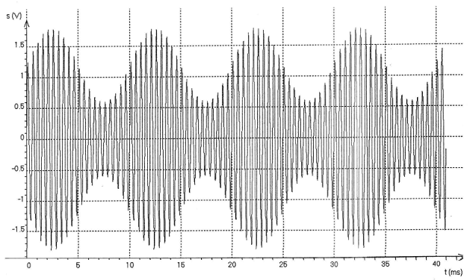
3.1. Pour pouvoir effectuer une démodulation correcte par détection d’enveloppe, m doit être strictement inférieur à 1.
A_{max}
A_{min}
3.2. Valeur du taux de modulation m :

A_{max} = 1,8 V et A_{min} = 0,6 V
m = = 0,50

PARTIE B : L’ÉMISSION EN BANDE LATÉRALE UNIQUE
1. Dans ce cas le spectre du signal modulé s(t) aura l’allure suivante :
Fréquence (Hz)
F+f_{max}
F+ f_{min}
F-f_{min}
F-f_{max}

2.1.Seuls les signaux de fréquences proches de f₀ (= F+f) possèdent une amplitude de sortie non nulle. Les autres signaux sont éliminés par le filtre. Le filtre laisse passer les signaux dans la bande de fréquence [f_{c1} ; f_{c2}] centrée sur f₀.
2.2. On sait que f = 1/T donc [ f ] = [T]^{–1} = T^{–1}
[L] ? Pour une bobine idéale u_{L} = L., ainsi [U] = [L].[I].[T]^{–1}, soit [L] = [U].[I]^{–1}.[T]
[C] ? i = et q = C.u_{C} , donc i = avec C = Cte alors i = C.
[I] = [C].[U].[T]^{–1} , finalement [C] = [I].[U]^{–1}.[T]

[L.C] ? [L.C] = [L].[C] = [U].[I]^{–1}.[T]. [I].[U]^{–1}.[T]
[L.C] = [T]²
? = [L.C]^{1/2} = [T] = T
[f₀] ? [f₀] = = [T]^{–1} = T^{–1} La relation proposée est acceptable.

2.3. Le texte introductif indique « Il s’agit d’une transmission en modulation d’amplitude à laquelle on retire, avant émission, une des bandes du spectre en fréquence ainsi que la porteuse. On ne conserve ainsi qu’une seule des bandes latérales comprenant l’ensemble des fréquences à transmettre ». Par ailleurs (cf. B-2), le « filtre passe-bande […ne conserve] que la fréquence F + f (ou les fréquences équivalentes dans le cas où le signal modulant est complexe). »
La bande [f_{c1} ; f_{c2}] doit recouvrir le signal transmis c'est-à-dire la bande [F + f_{min} ; F + f_{max} ]. La fréquence d’accord f₀ doit donc se trouver au milieu de cette bande soit à la valeur : f₀ = = F +
f₀ Fréquence (Hz)
Spectre du signal obtenu à la sortie du filtre
F+f_{max}
F+ f_{min}
2.4.

Autre réponse possible : En considérant que le signal modulé défini en B.1. « peut s’écrire sous la forme de la somme de trois fonctions sinusoïdales de fréquences respectives F – f, F et F + f »
f₀ = F+f Fréquence (Hz)
Spectre du signal obtenu à la sortie du filtre

3. La puissance délivrée par l’amplificateur se répartit sur l’ensemble des fréquences présentes, proportionnellement à leur amplitude.
Si on supprime la porteuse et l’autre bande latérale, la puissance disponible pour l’émission du message sera plus importante et la portée sera supérieure.

